江苏省无锡市南长区2014-2015学年八年级上学期期中考试物理试题及答案
2014.11
一、选择题（每小题2分，共28分。每小题给出的四个选项中只有一个选项正确）
1．下列有关声音的说法中，正确的是  ( )
A．只要物体振动，就一定能听到声音
B．固体、液体、气体都能传播声音
C．声音在固体、液体中比在空气中传播得慢些
D．宇航员们在月球上也可以直接用口语交谈

2．下列关于声现象的说法中，不正确的是 ( )
A．利用超声波不能探测月亮到地球的距离，是因为声音不能在真空中传播
B．诗句“不敢高声语，恐惊天上人”中的“高”是指声音的音调高
C．发出较强声音的喇叭能使它前面的烛焰“跳舞”，说明声音具有能量
D．听不同乐器弹奏同一首歌曲时能分辨出它们，是利用了声音的音色不同

3. 敲鼓时用力越大，发出的鼓声越响。此现象表明影响声音响度的因素是声源 ( ) A．组成的材料 B．振动的快慢 C．振动的幅度 D．自身的结构

4. 通常，人们会从声源处、传播过程中及人耳处三个环节控制噪声。下列措施中，属于在声源处控制噪声的是 （ ）
A．临街的房屋安装隔音玻璃 B．在高噪声环境下工作的人戴耳罩
C．在公路两侧设置隔音墙 D．学校附近禁止汽车鸣笛

5．下图所示是生活中常见的一些现象，针对各种现象的解释，其中正确的是 ( )
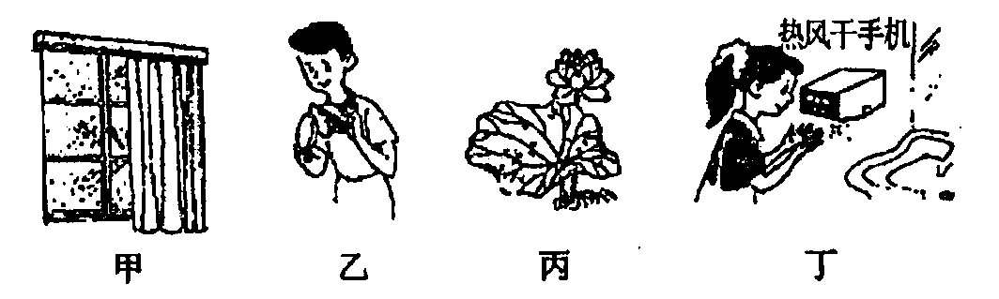

A．甲图：冬天玻璃上的小水珠是空气中的水蒸气凝华形成的
B．乙图：棒冰冒“白气”是棒冰升华形成的
C．丙图：花草上的小露珠是草叶分泌出来的水分
D．丁图：热风干手机的作用是加快手上的水蒸发
6．下列物态变化，需要吸热的是 （ ）
A．深秋，红红的苹果蒙上白霜 B．初春，皑皑的白雪开始消融
C．初夏，青青的小草挂上露珠 D．严冬，静静的池塘结了薄冰

7．学习了物态变化后小王对云的成因感到很好奇，于是他查阅了一段资料：当湿润的空气升入高空时，水蒸气会遇冷变成小水滴或小冰晶，这些小颗粒很小，能被空气中上升的气流顶起从而形成云，可见云的形成涉及到的物态变化有 （ ）
A．液化 汽化 B．升华 凝华 C．凝华 汽化 D．液化 凝华

8. 吃刚从冰箱冷冻室里拿出的冰糕，舌头有时会被冻在冰糕上，这是因为舌头上的水发生了 （ ）
A．熔化 B．凝固 C．蒸发 D．凝华

9．下列措施中，可以加快蒸发的是 （ ）
A．酒精灯不用时盖上灯帽 B．蔬菜装入保鲜袋后放进冰箱
C．衣服晾在向阳、通风处 D．从泳池上来用浴巾包裹身体

10.如图所示，一只小鸭浮在平静的湖面上。能正确表示小鸭和它在水中的“倒影”的是 （ ）
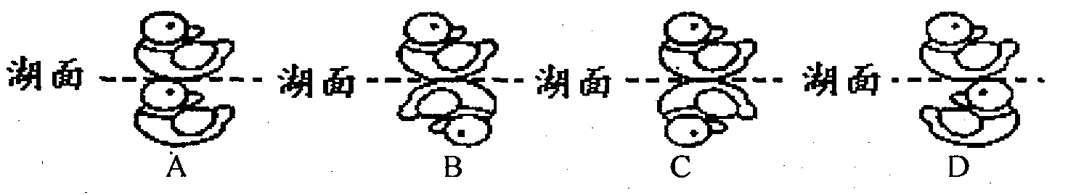
11. 如图所示，入射光线与平面镜成30°角，则 （ ）
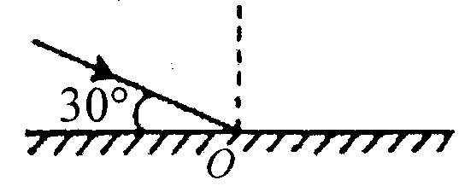
A．入射角是30°[来源:学科网ZXXK]
B．反射光线与镜面的夹角是60°
C．反射角是60°
D．入射角增大5°，反射角增大10°

12. 现在有些家庭冬天常在淋浴间使用一种叫“浴霸”的装置，下列关于“浴霸”的说法正确的是 （ ）
A、装有红外线灯泡，主要用于取暖和照明
B、装有紫外线灯泡，主要用于照明和杀菌消毒
C、装有红外线灯泡，主要用于照明和杀菌消毒
D、装有紫外线灯泡，主要用于取暖和照明
13. 海波的熔点是48℃，一试管内装有适量的48℃的海波。下列说法正确的是 （ ）
A．若海波处于固态，使其对外放热，则海波的温度将会下降，状态发生改变
B．若海波处于固态，继续对它加热，则海波的温度保持不变，状态发生改变
C．若海波处于液态，继续对它加热，则海波的温度保持不变，状态不发生改变
D．若海波处于液态，使其对外放热，则海波的温度将会下降，状态发生改变

14. 如图所示的几种光现象，不是由于光沿直线传播形成的是 （ ）
 |  | 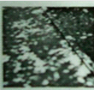  A.树荫下的圆形光斑 |  | 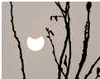  B.日食的形成
 |  | 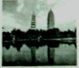  C.水中倒影 |  | 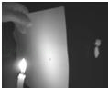  D.小孔成像
二、填空题（每空1分，共39分）
15. 温度一定时，声音在不同介质中的传播速度是 的（选填“相同”或“不同”）．蒙住双眼的小王能辨别周围同学的声音，这是因为不同人声音的 不同，同时还可以根据声音的 来大致判断周围同学离他的远近（选填“响度”、“音调”或“音色”）．

16. 遇到大风天气，路旁架设的电线嗡嗡地响，这种声音是由于电线 而产生的.将要上钩的鱼儿，会被岸上的说话声吓跑，表明除了空气， 也能够传声.

17.电闪雷鸣时，我们总是先看到闪电后听到雷声，说明光速比声速 （选填“大”或“小”）．一次下雨时小李看到闪电后约 5秒 听到雷声，则小李距雷电产生的地方约为
米．
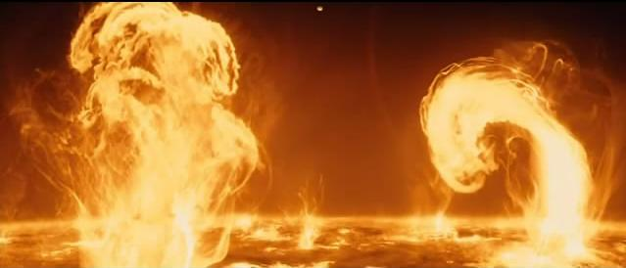
18. 地震是一种严重的自然灾害，地震时产生的________（选填“超声波”或“次声波”）对人的器官功能的破坏性很大，使人产生恶心、晕眩、旋转感等症状，严重的会造成内脏出血破裂，危及生命。由于它的破坏性大，并且它的频率________20Hz（选填“高于”、“等于”或“低于”），人耳无法直接听到。
19. 电影《2012》中有这样一段场景：太阳异常活跃，
不断向外喷射火焰，如图所示。同时我们可以听到
它不停发出的爆破声。上述加点语句中有违背科学的地方，
原因是 .

20. “掩耳盗铃”是大家非常熟悉的故事，从物理学角度分析盗贼所犯的错误是：既没有在 处控制声音，又没有阻止声音的 ，只是阻止了声音进入自己的耳朵。

21．如图A所示，用薄塑料片在塑料梳子的齿上划两次，第一次轻些，第二次用力些，则第二次发出的声音的 大。如图B所示，用薄塑料片在甲、乙两把塑料梳子的齿上用同样的速度划两次，则 梳子发出的声音的 高.

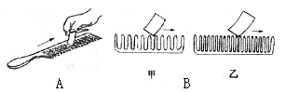

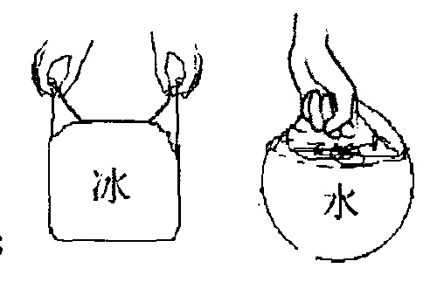
22.在一次夏令营活动中，小明同学把一大块
0℃的冰放在塑料袋中，如图所示，过一段时间
后，冰变成了0℃的水，这是______现象，塑料
袋没有漏水，但是在塑料袋外面却出现一层水珠，
这是______现象（以上两空均填物态变化名称）；
对比前后两图片，你认为冰和水有什么不同? ______

23. 2013年夏季，我国长江中下游流域发生大面积旱情．抗旱指挥部采用人
工降雨缓解旱情。人工降雨时，飞机将干冰撒入高空的云层中，干冰很快从
固态 （选填物态变化的名称)成气态，并从周围空气 （选填“吸收”或“放出”）大量的热，于是高空中的部分水蒸气 （选填物态变化的名称)成小冰粒，这些小冰粒在下降过程中，遇到暖气流就熔化为雨点并降落到地面．
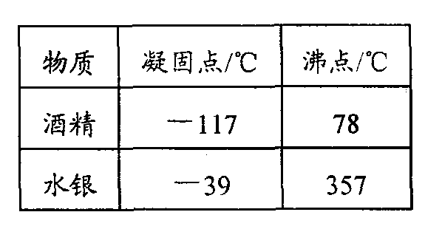
24. 根据右表所提供的数据（在1标准大气压下）可知：
(1)-40℃的水银是 态；
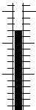
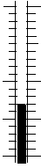
(2)在北方寒冷的冬天，最低气温可达－50℃，此时应用 （选填“酒精”或“水银”）温度计来测量气温．
36
36
37
37
甲
0
0
10
10
10
10
乙

25. 关于温度计，请你填写以下空格。
(1)温度计是根据液体的_______ 的性质制成的。[来源:Zxxk.Com]
(2)如图是体温计和寒暑表的一部分，甲、乙两
温度计的示数分别为_______℃和_______℃。
26. 影子的形成说明了光是沿________传播的，一天夜晚，小李从一路灯下走过，当他远离路灯时，他看到平地上自己影子的长度逐渐变_______，并且在相同的时间里，人移动的距离 （选填“大于”、“小于”或“等于”）人头顶的影子移动的距离。

27. 某兴趣小组在研究小孔成像，他们在空易拉罐的底部中央戳个小圆孔，将顶部剪去后，蒙上一层塑料薄膜，如下图所示。将其水平放置，在左侧固定一只与小孔等高的蜡烛，蜡烛被点燃时，可在塑料薄膜上看到烛焰 (选填“倒立”或“正立”)的像。若保持蜡烛的位置不变，水平向左移动易拉罐，则像的大小会 (选填“变大”、“变小”或“不变”)。若只将小圆孔改为三角形小孔，则像的形状 (选填“改变”或“不变”)。
A
B
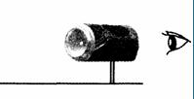

28.如上图所示的现象，将一束太阳光投射到玻璃三棱镜上，在棱镜后侧光屏上的AB范围内观察到不同颜色的光，叫做__________ 现象，自然界中也有这种现象，比如 。其中A处是____光，在B的下方有能使荧光物质发光的 。
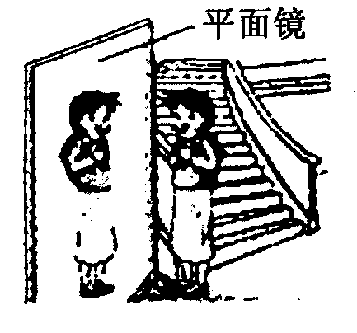
29. 小丽同学正在对着镜子整理自己的着装，如图所示，[来源:Zxxk.Com]
她身高为1.6米。她在镜中像的高度是_______米；她到镜
面的距离是0.4米，像到她的距离是_______米，然后，她
退后到离镜面1米处，她在镜中的像的大小 。(选填
“变大”，“变小”或“不变”）
三、解答题（每空一分，除非有标注的，共33分）
30. 按要求完成下列作图：
(1)如图甲所示，小孔前有一物体AB，经过小孔后在光屏MN上成像，请在光屏MN上所出所成的像A'B'。（3分）
(2)请在图乙中画出反射光线，并标明反射角的大小。（2分）
(3)如图丙所示，已知一物体AB，请画出它在镜中的像A'B'。（2分）
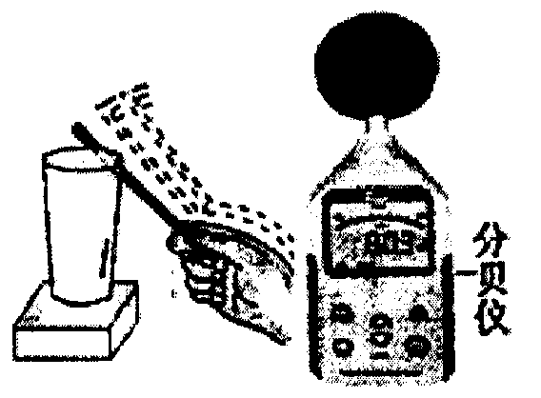
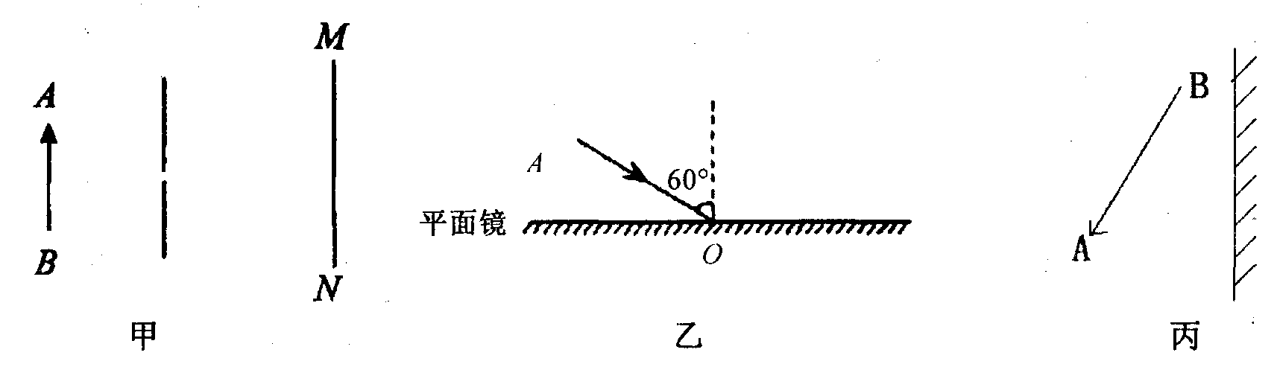
31. 如图所示，分贝仪可以测出一个声音有多响，
小李同学利用分贝仪来研究“不同材料的吸音性
能”，他的操作是：在桌上先放上要测试吸音性
能的某种材料，然后在材料上放一个玻璃杯， 接
着用力敲击玻璃杯，用分贝仪测出敲击声的分贝
数。再换一种材料，重复这个实验过程，直到完
成整个探究，
(1)针对小李同学对此问题的研究过程，请你写出他实验过程中要注意的地方________________________________________。（写一条即可）
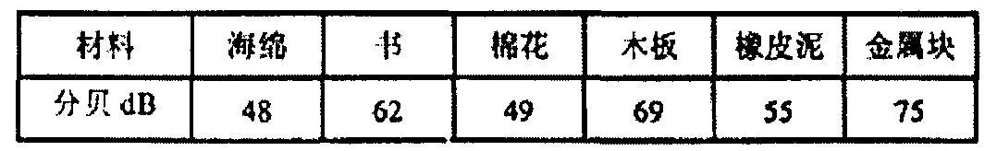
(2)小李准备了下表中的几种材料，并科学准确地测出了实验数据：

分析表中数据，吸音性能最好的两种材料是________和 ．
(3)通过这项研究，对降低噪声源（如电动机、汽车发动机等）的噪声，请你提出一点建议：______________________________________
32.有霜的季节，农作物常被冻坏，这就是人们常说的遭到霜冻，实际上，农作物不是因为霜而受冻的，0℃以下的低气温才是真正的凶手．当空气干燥时，即使温度降低到
－20℃～－10℃，也不会出现霜，但此时农作物早就被冻坏了，农民们称这种情况为“黑霜”．
(1)霜是由 直接变为小冰晶形成的，这种物态变化名称叫 ．
(2)请根据短文，对“霜”形成的条件提出猜想。
猜想：霜的形成条件是 和 ．
(3)某同学为验证上述猜想，做了如下实验：
从冰箱取出一些－10℃的冰块，放在不锈钢杯子里，一段时间后可看到在杯底出现一些白色的小冰晶（即霜）．你认为该实验能否验证上述猜想，请简要陈述理由．
答： ．
33. 如图所示，是小明和小华在观察“水的沸腾”实验中的情景，通过酒精灯对水加热，使水沸腾，他们记录的数据如下表所示：
时间/min | 0 | 1 | 2 | 3 | 4 | 5 | 6 | 7 | 8 | 9 | 10
水温/℃ | 90 | 92 | 93 | 94 | 95 | 96 | 97 | 98 | 99 | 99 | 99

（1）在实验时，应该用酒精灯火焰的 （选填“外焰”、“内焰”或“焰心”）。为了节约时间，他们直接用了热水开始加热，刚倒入热水时他们发现温度计管壁外很模糊，很难看清示数，主要原因是水蒸气遇到冷的温度计管壁时会发生_______（填物态变化名称）现象，在管壁上出现了一层小水珠。
（2）如图甲、乙是该同学观察到液体沸腾前和沸腾时气泡在液体中的上升过程，则________图是液体沸腾时的情况。
（3）从数据上看，本次实验中水沸腾时的温度为_______℃,
当时的气压 （选填“是”或“不是”）一个标准气压。
（4）根据记录，在提供的坐标系中画出水的温度和时间关系的图像.（1分）
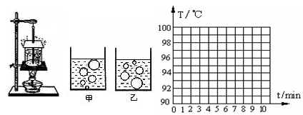
甲 乙

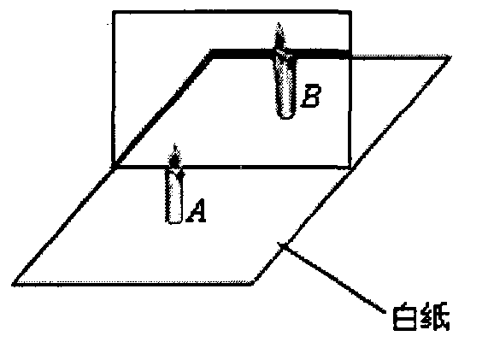
34. 如图所示是探究“平面镜成像的特点”的
情景：竖立的薄透明玻璃板下方放一张白纸，再准备
A、B两支大小、外形完全一样的蜡烛，然后把点燃的
蜡烛A立在玻璃板前，又把蜡烛B放在玻璃板后面，要
放到与A的像重合的位置上．
(1)该实验选择两个相同的蜡烛A和B，是为了比较像与物的 关系．
(2)该实验采用透明薄玻璃板代替日常使用的平面镜，是为了能在观察到A蜡烛像的同时，也能观察到B蜡烛，从而确定 ，用玻璃成像的清晰度比日常使用的平面镜
（选填“好一些”或“差一些”）．
(3)将蜡烛B在玻璃板后的纸面上来回移动，发现无法让它与蜡烛A的像完全重合，你分析出现这种情况的原因可能是 ．
(4)解决以上问题后，蜡烛B与蜡烛A的像能够完全重合，此时若将蜡烛A靠近玻璃板时，则像将 （选填“靠近”或“远离”）玻璃板移动，像的大小 （选填“变大”、“变小”或“不变”）．
(5)实验中，当蜡烛B与蜡烛A的像完全重合时，撤去蜡烛B，并在原蜡烛B的位置放一块光屏，则光屏上 （选填“能”或“不能”）呈现出蜡烛A的像，说明平面镜所成的像是 像．

35. 小明同学用如图所示的装置，研究光的反射规律，在平面镜的上方垂直放置一块光屏，光屏由可以绕ON折转的E、F两块板组成。
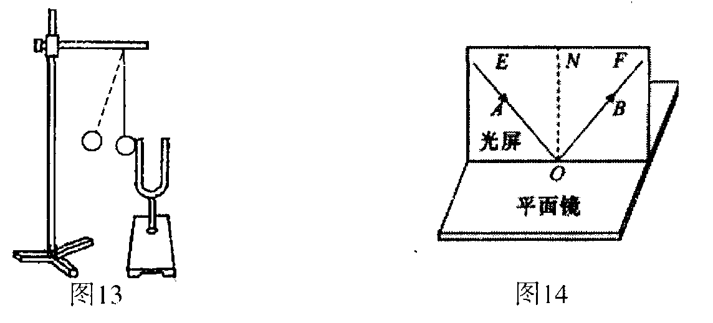
(1)如图，让一束光贴着光屏左侧的E板沿AO方向射到O点，在右侧F板上能看到反射光线OB。他发现∠BON ∠AON（选填“大于”、“等于”或“小于”）．
(2)若将F板向后折转一定的角度，则在F板上 （填“能”或“不能”）看到反射光，此时反射光线和入射光线
（填“还在”或“不在”）同一平面内。

南长区2014—2015学年第一学期期中考试
八年级 物理 答案 2014.11
一、选择题（每小题2分，共28分）
题号 | 1 | 2 | 3 | 4 | 5 | 6 | 7 | 8 | 9 | 10[来源:学*科*网Z*X*X*K] | 11 | 12 | 13 | 14
答案 | B | B[来源:学科网] | C | D | D | B | D | B | C | C | C | A | B | C
二、填空题（每空1分，共39分）
15.不同 音色 响度
16.振动 液体（水）
17.大 1700
18.次声波 低于
19.真空不能传声
20.声源 传播
21.响度 乙 音调
22.熔化 液化 状态（形状）
23.升华 吸收 凝华
24.（1）固 （2）酒精
25.（1）热胀冷缩（2）36.7 -3
26.直线 长 小于
27.倒立 变大 不变
28.色散 彩虹 红 紫外线
29.1.6 0.8 不变
三、解答题（每空一分，除非有标注的，共33分）
30.略 31.（1）敲击力度一样（距离一样） （2）海绵 棉花（3）装吸音海绵
32.（1）水蒸气 凝华 （2）低温 潮湿 （3）不能，没有空气干燥和潮湿的对比试验
33.（1）外焰 液化 （2）甲 （3）99 不是 （4）略
34.（1）大小 （2）像的位置 差一些 （3）玻璃没有与桌面垂直
（4）靠近 不变 （5）不能 虚
35.（1）等于 （2）不能 还在

